Relatório final do estudo clínico
Título original do Projeto de Pesquisa: “Estudo prospectivo, randomizado para avaliação da segurança e eficácia do tratamento da lesão raquimedular aguda com injeção de poliaminina”.

Registro CONEP 16723

Processo no 25000.192487/2011-30

Responsável: Tatiana Lobo Coelho de Sampaio

Instituição: UFRJ

CEP de origem: Secretaria Municipal de Saúde e Defesa Civil/RJ
Área Temática Especial: Novos Fármacos, Biossegurança
PARECER de aprovação do estudo clínico: no. 38/2013

- Linha do tempo do estudo clínico, com descrição do desenho do estudo, notificações, e emendas ao protocolo de pesquisa clínica.
O estudo clínico foi aprovado pelo sistema CEP/CONEP na data de 23 de Abril de 2013 (parecer número 38/2013). Este estudo foi concebido como um estudo piloto, fase I/II, prospectivo, randomizado e simples-cego, para avaliar tanto a segurança quanto a eficácia do tratamento experimental (polilaminina). O principal desfecho clínico para avaliar a segurança do tratamento experimental seria a não deterioração clínica/neurológica, avaliada através de exames clínicos, laboratoriais e do monitoramento de eventos adversos. A eficácia do tratamento experimental foi avaliada através da evolução neurológica, utilizando o índice neurológico AIS, um instrumento desenvolvido pela American Spinal Injury Association (ASIA) (https://asia-spinalinjury.org/international-standards-neurological-classification-sci-isncsci-worksheet/). O desenho do estudo originalmente aprovado, previa a seleção de 20 participantes de pesquisa com TRM agudo, envolvendo a medula cervical entre C4 e C7 ou torácica, com lesão neurológica completa (classificadas como A no índice neurológico AIS). Os 20 participantes de pesquisa seriam randomizados por sorteio aleatório em 2 grupos experimentais: 10 participantes de pesquisa receberiam o tratamento experimental (grupo tratado) e 10 não receberiam qualquer tratamento (grupo controle). Apenas o cirurgião e 2 pesquisadores do laboratório teriam conhecimento sobre o grupo ao qual o participante estaria alocado (simples cego). Todos os participantes de pesquisa deveriam ter necessariamente uma indicação cirúrgica (laminectomia/descompressão da medula espinhal), pois o tratamento com polilaminina deveria ser injetado no momento da cirurgia, diretamente na medula espinhal. A cirurgia, assim como a injeção do tratamento, deveria ocorrer preferencialmente até 72 horas após o trauma. O acompanhamento clínico previsto seria realizado ao longo de 12 meses, com visitas clínicas regulares (primeiros 10 dias, 1 mês, 3, 6 e 12 meses após tratamento experimental). Os participantes de pesquisa seriam submetidos a avaliações clínicas, neurológicas, laboratoriais, exames de imagem (ressonância nuclear magnética da medula espinhal), avaliações da atividade elétrica muscular (eletromiografia de superfície), análises de qualidade de vida (Questionário EQ5D) e avaliações da independência de pacientes com lesão medular (The Spinal Cord Independence Measure – SCIM). Todos participantes de pesquisa teriam um acompanhamento com fisioterapia de 200 horas, distribuídas ao longo de 1 ano.
Este protocolo clínico, bem como descrito acima, foi seguido em conformidade com aquele aprovado pelo sistema CEP/CONEP. Os dois primeiros participantes de pesquisa foram randomizados para o grupo tratado com polilaminina. O primeiro participante de pesquisa (ID 01) foi incluído em Dezembro de 2016 e o segundo participante de pesquisa (ID 02) foi incluído em Abril de 2018.
Uma primeira emenda foi solicitada para incluir o Hospital Municipal Souza Aguiar e sua respectiva equipe médica no estudo clínico. A emenda número 1 foi aprovada em 27 de Março de 2018 (Número do Parecer: 2.565.966).
Em virtude dos resultados clínicos observados no participante de pesquisa ID 02, considerados excepcionais e superiores àqueles que seriam esperados pela descrição da evolução natural deste tipo de afecção (TRM, lesão completa, AIS A), foi apresentada uma solicitação da suspensão temporária do processo de randomização, de modo a garantir que os próximos 4 participantes de pesquisa fossem incluídos no grupo tratado com polilaminina. Por esse motivo, foi constituído um Comitê Independente de Monitoramento de Dados (CIMD) em agosto de 2018, que avaliou o caso clínico e emitiu um relatório sugerindo que o tratamento experimental possivelmente beneficiara a recuperação motora e sensorial do participante de pesquisa ID 02. A partir desse momento, o desenho deste estudo clínico passou a ser temporariamente: prospectivo, aberto, e com único braço (apenas grupo tratado com polilaminina). Desta forma, os demais participantes de pesquisa incluídos no estudo clínico receberam o tratamento com polilaminina.
Ao completar a inclusão de 5 participantes de pesquisa (ID 01, ID 02, ID 03, ID 04, ID 05), que corresponderia à metade do grupo experimental tratado, a pesquisadora principal encaminhou um relatório parcial consubstanciado para o CEP, no qual descreveu os resultados clínicos observados nos participantes de pesquisa. Em paralelo, foi solicitada a emenda número 2, para manter a suspensão temporária do processo de randomização dos próximos participantes de pesquisa (excluindo o grupo controle). Além disso, a emenda 2 solicitou a extensão do cronograma de pesquisa, a inclusão de outras unidades de saúde e profissionais colaboradores do estudo clínico. A emenda número 2 foi avaliada e aprovada pelo CEP na data de 30 de Junho de 2019 (Número do Parecer: 3.474.884).
Todos os participantes de pesquisa incluídos no estudo clínico (ID 01, ID 02, ID 03, ID 04, ID 05, ID 06, ID 07, ID 08) receberam o tratamento experimental com polilaminina, e foram acompanhados ao longo de 12 meses. Dois participantes de pesquisa foram excluídos do estudo clínico, ambos por uso de drogas ilícitas (considerado como um dos critérios de exclusão). O uso de drogas ilícitas havia sido negado pelos pacientes e pelos familiares no momento de inclusão e assinatura do TCLE.
As cartas de notificações sobre desvios de protocolo de pesquisa e eventos adversos foram encaminhadas para avaliação do sistema CEP/CONEP, através da Plataforma Brasil. Dentre um total de 27 cartas de notificações, 16 correspondiam a relatos de complicações clínicas e óbitos de participantes de pesquisa, enquanto 11 relatavam desvios de protocolo, inclusive sobre participantes excluídos da pesquisa clínica. A lista das cartas encaminhadas está descrita na figura 1 abaixo.
Recentemente, a pesquisadora principal submeteu um pedido de emenda número 3 no dia 25 de Maio de 2022, solicitando os seguintes itens: 1) Captação de participantes em qualquer hospital do país e não apenas no estado do Rio de Janeiro, 2) extensão do prazo máximo para o tratamento para 10 dias, 3) remoção da exigência para que houvesse necessariamente indicação de cirurgia de descompressão/fixação da coluna, 4) aumento da idade máxima para inclusão de 60 para 70 anos, 5) Realização dos exames de seguimento em janelas de tempo mais alargadas, 6) adequação do desenho do estudo, com suspensão definitiva do grupo controle. Neste pedido, também foi encaminhado um relatório sobre os resultados clínicos observados com os participantes de pesquisa. O coordenador CEP da Secretaria Municipal de Saúde do Rio de Janeiro emitiu um parecer (Número: 5.555.683), na data de 01/08/2022, no qual manifestou-se pela NÃO aprovação da emenda 3 proposta para o projeto de pesquisa, nos seguintes termos: “Em decorrência da modificação no desenho do estudo, no titulo e metodologia da pesquisa, faz-se necessário, havendo interesse da pesquisadora, apresentar um novo projeto com a nova metodologia proposta para submissão para analise ética do Sistema CEP/Conep”. Diante disso, a pesquisadora principal, em conjunto com sua equipe, decidiu finalizar o estudo clínico, e apresentar um novo estudo clínico posteriormente, com as novas diretrizes e metodologias, conforme sugestão do comitê de ética em pesquisa. A notificação do encerramento do estudo clínico foi encaminhada ao CEP na data de 08/09/2022 e a situação desta notificação encontra-se sob relatoria do CEP. Este relatório final descreve os resultados clínicos observados em todos participantes de pesquisa, e encerra esse estudo clínico. A figura 1 abaixo descreve a linha temporal do estudo clínico conduzido no período entre os anos de 2013 a 2022.
Figura 1: Linha do tempo do estudo clínico e as cartas de notificações encaminhadas para o sistema CEP/CONEP.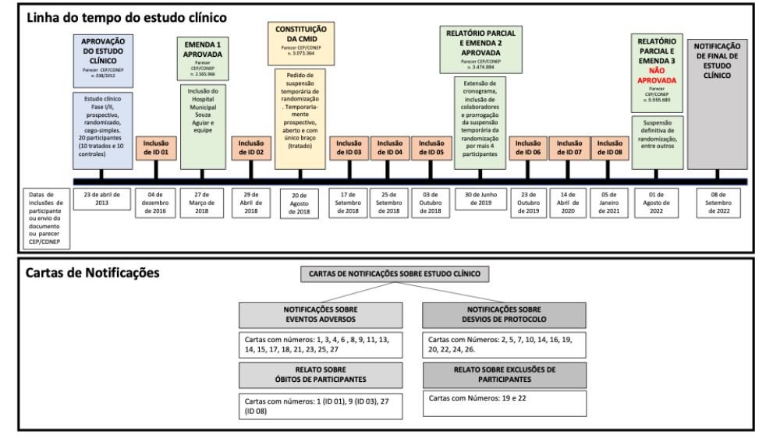

2) Perfil clínico dos participantes de pesquisa:
O estudo clínico incluiu um total de 8 participantes de pesquisa vítimas recentes de trauma raquimedular (TRM), com lesão neurológica completa (classificadas como A no índice neurológico AIS), no período entre Dezembro de 2016 até Setembro de 2021. Dois participantes de pesquisa foram excluídos do estudo clínico, ambos por uso de drogas ilícitas (considerado como um dos critérios de exclusão), o que foi negado por ambos pacientes e familiares no momento de inclusão e assinatura do TCLE. As cartas de notificações sobre exclusões (números 19 e 22) foram encaminhadas ao sistema CEP/CONEP através da plataforma brasil (ver em figura 1).
Dentre os 8 participantes avaliados neste estudo clínico, 3 foram a óbito por complicações clínicas relacionadas a lesão medular (pneumonia/insuficiência respiratória, tamponamento cardíaco e sepse). Os demais 5 participantes de pesquisa foram acompanhados por 12 meses, realizaram as visitas clínicas e exames previstos no protocolo clínico, e neste momento todos já completaram todos os seguimentos clínicos. A faixa de idade dos participantes de pesquisa variou entre 23 e 69 anos (média de 39,1), sendo 3 mulheres e 5 homens. As causas de lesão medular foram: queda (4), acidente automobilístico (2) e acidente com arma de fogo (2), atingindo os níveis neurológicos entre C5 a T10, sendo 4 participantes tetraplégicos e 4 paraplégicos. Outras fraturas vertebrais foram identificadas em 3 participantes de pesquisa (ID 02, ID 04 e ID 08), porém sem injúria da medula espinhal. Três participantes de pesquisa apresentaram trauma crânio encefálico (ID 02, ID 06 e ID 08), todos foram considerados como leve, sem comprometimento neurológico. Outras complicações clínicas como bronco aspiração, fratura de antebraço e arcos costais e pneumotórax bilateral foram observadas nos participantes ID 1, ID 04, ID 05, respectivamente. Diferentes hospitais foram envolvidos no atendimento hospitalar inicial, no procedimento de injeção e acompanhamento clínico dos participantes de pesquisa. Na Tabela 1 estão descritas todas as informações relacionadas aos participantes de pesquisa deste estudo clínico.
Tabela 1: Descrição do perfil dos participantes de pesquisa avaliados no estudo clínico.
ID | Idade | Sexo | TRM | Causa | Nível da lesão | Outras fraturas | Outras complicações | Inclusão no estudo clínico | Injeção do trata-mento | Janela de trat. | Momento de injeção do tratamento | Data de óbito | Motivo de óbito | Hospital inicial | Hospital onde recebeu trat. | Alta hospitalar ou óbito
ID 01 | 32 | F | 03/12/16 | Queda de muro | C4/C5 | Não | Bronco-aspiração | 04/12/16 | 05/12/16 | 2 dias | Durante cirurgia | 10/12/16 | Insuf. respiratória | HEGV | HEAL | HEAL
ID 02 | 23 | M | 28/04/18 | Acidente auto. | C5/ C6 | T8 | TCE leve | 29/04/18 | 29/04/18 | 1 dia | Durante cirurgia | - | - | HEAPN HCN | HCS
ID 03 | 31 | M | 15/09/18 | arma de fogo | C7 | Não | Não | 17/09/18 | 17/09/18 | 2 dias | Injeção percutânea | 07/10/18 | Tamponamento cardíaco e Derrame pericárdico | HCE | HCE | HCE
ID 04 | 57 | F | 22/09/18 | Queda da escada | T6 | C1, C2, T5, T7 | Fratura em antebraço e arcos costais | 25/09/18 | 25/09/18 | 3 dias | Durante cirurgia | - | - | HEL HEAT | HMSA | HMSA
ID 05 | 30 | M | 02/10/18 | arma de fogo | T9/T10 | Não | Pneumotorax bilateral | 03/10/18 | 03/10/18 | 1 dia | Durante cirurgia | - | - | HMSA | HMSA | HES
ID 06 | 30 | M | 19/10/19 | Acidente auto. | C6/C7 | Não | TCE leve | 23/10/19 | 23/10/19 | 4 dias | Injeção percutânea | - | - | HSJ | HSJ | HVS
ID 07 | 41 | F | 09/04/20 | Queda | T11 | Não | Não | 14/04/20 | 15/04/20 | 6 dias | Durante cirurgia | - | - | HMSA | HMSA | HMSA
ID 08 | 69 | M | 05/01/21 | Queda | T5 e T6 | C7 | TCE leve | 05/01/21 | 05/01/21 | < 1 dia | Durante cirurgia | 27/02/21 | Sepse | HEAL | HEAL | HEAL
Legenda: F (feminino); M (masculino); TRM (trauma raquimedular); Trat. (tratamento); H (Hospitalar); Auto (automobilístico), T(vértebra torácica); C (vértebra cervical), TCE (trauma crânio-encefálico); HEAL: Hospital Estadual Azevedo Lima (Niterói, RJ); HEGV: Hospital Estadual Getúlio Vargas (Rio de Janeiro, RJ); HEAPN: Hospital Estadual Adão Pereira Nunes (Rio de Janeiro, RJ); HCD: Hospital Copa D’or (Rio de Janeiro, RJ); HCS: Hospital Copa Star (Rio de Janeiro, RJ); HCE: Hospital Central do Exército (Rio de Janeiro, RJ); HEL: Hospital Estadual dos Lagos (Saquarema, RJ); HEAT: Hospital Estadual Alberto Torres (Rio de Janeiro, RJ); HMSA: Hospital Municipal Souza Aguiar (Rio de Janeiro, RJ); HSJ: Hospital São José (Conselheiro Lafaiete, MG); HVS: Hospital Vila da Serra (Nova Lima, MG); HES: Hospital Ênio-Serra (Rio de Janeiro, RJ); AACD: Clínica de Reabilitação AACD (São Paulo, SP).
3) Tratamento experimental, procedimento de injeção e janela de tratamento
O tratamento experimental, objeto deste estudo clínico, consiste em uma proteína chamada laminina, que se polimeriza (por isso recebe o nome de polilaminina) ao ser misturada a uma solução diluente. Sabe-se que a polilaminina estimula o crescimento de prolongamentos axonais tanto in vitro (neurônios cultivados em laboratório) quanto in vivo (modelo de lesão medular em ratos). Além disso, existem evidências de que a droga possa também exercer um efeito neuroprotetor, que pode limitar a expansão da lesão que tipicamente se segue ao trauma inicial. Este é o primeiro estudo clínico no mundo a investigar os efeitos da polilaminina em seres humanos.
A polilaminina foi injetada em uma única dose, diretamente no parênquima medular. A dose de administração foi de 1 micrograma por quilo (1 μg/kg) e o volume final de injeção foi determinado de acordo com o peso do participante de pesquisa. A polilaminina foi preparada a partir de uma laminina humana de fonte comercial (Millipore Corporation). O preparo dos componentes para o tratamento experimental foi realizado no laboratório da Biologia da Matriz Extracelular da UFRJ, por profissionais qualificados e treinados para tal finalidade. O tubo contendo a dose adequada para cada participante de pesquisa foi identificado com respectivo ID do estudo clínico, acondicionado em um caixa térmica e transportado para o hospital onde o participante de pesquisa estava internado.
A injeção do tratamento experimental foi realizada durante a cirurgia de descompressão/fixação da coluna vertebral em 6 dos 8 participantes de pesquisa (ID 1, ID 2, ID 4, ID 5, ID 7, ID 8). O acesso cirúrgico foi determinado conforme o tipo e localização da injúria, com base em critérios estritamente técnicos de acordo com a necessidade do participante de pesquisa. Dois participantes de pesquisa (ID 03, ID 06) receberam o tratamento através de uma injeção percutânea, guiada por raio-X. As justificativas para o desvio de protocolo foram: 1) não indicação cirúrgica, (ID 03, vítima de acidente por arma de fogo, sem fratura vertebral) e 2) inclusão do participante de pesquisa após a cirurgia (ID 06). Os desvios de protocolo foram encaminhados ao sistema CEP/CONEP.
A cirurgia, assim como a injeção do tratamento, ocorreram o mais rapidamente possível após o TRM. Houve uma variação na janela de tratamento, entre 1 dia e 6 dias. O tempo máximo (6 dias) de injeção do tratamento experimental ocorreu devido a indisponibilidade do centro cirúrgico diante do cenário da pandemia (participante ID 07, incluída no estudo em abril de 2020), uma vez que todos os procedimentos cirúrgicos estavam direcionados para os atendimentos médicos de casos graves de COVID-19. Em média, os pacientes receberam o tratamento 2,3 dias após a lesão, dentro da janela preconizada no protocolo clínico, e considerada como ideal para maior efeito terapêutico da polilaminina. Nenhum participante recebeu tratamento com metilprednisolona.

3) Avaliação da segurança do tratamento experimental
Este estudo clínico fase I/II teve como objetivo avaliar a segurança do tratamento de lesão raquimedular com polilaminina. Os métodos adotados para tal finalidade foram: 1) exames clínicos, 2) exames laboratoriais e 3) monitoramento de eventos adversos. Os participantes de pesquisa foram acompanhados por nossa equipe médica ao longo de 12 meses, com visitas clínicas realizadas nos seguintes períodos: 1, 2, 10 dias e 1, 3, 6 e 12 meses após o tratamento. Os exames laboratoriais foram realizados durantes esses mesmos períodos, para analisar possíveis alterações hematológicas, em marcadores de toxicidade hepática, toxicidade renal e inflamação sistêmica. Os resultados encontrados estão descritos abaixo.
3.1) Exames clínicos
Os participantes foram acompanhados por uma equipe de fisiatras, neurologistas e neurocirurgiões ao longo deste estudo clínico. Durante as consultas médicas, foram mensurados dados vitais, como pressão arterial, temperatura, pulso e frequência cardíaca. No exame físico analisou-se a pele (presença ou não de edema ou úlcera de pressão), a função intestinal, o padrão miccional, sensibilidade corpórea, espasticidade, reflexos e presença de dor. Todos os participantes realizaram as visitas clínicas previstas no protocolo (períodos de 1, 2, 10 dias e 1, 3, 6 e 12 meses após o tratamento). Houve algumas variações nas datas de exames e visitas de alguns participantes, e alguns exames não foram realizados. Todos os desvios de protocolos foram descritos e encaminhados ao sistema CEP/CONEP através da Plataforma Brasil.
3.2) Exames laboratoriais
Os participantes de pesquisa foram submetidos a exames de sangue antes e 1, 2, 10 dias e 1, 3, 6 e 12 meses após tratamento experimental.
Para avaliar toxidade renal foram mensurados os níveis de eletrólitos, uréia, creatinina, sódio e potássio. Elevações de creatinina e uréia foram observadas em todos os participantes, porém menores que 1,2 vezes em relação aos valores de referência. A exceção disso, foi detectado uma alteração de creatinina no participante ID 08 (elevação detectada em 3 seguimentos clínicos, incluindo a anterior ao tratamento) e em uréia para o participante ID 06 (seguimento de 2 dias após o tratamento). As alterações dos eletrólitos sanguíneos possivelmente foram relacionadas ao processo patológico do TRM. Sobre a toxicidade hepática, foram avaliados os níveis sanguíneos de alanina e aspartato aminotransferases (ALT e AST). Para alanina e aspartato aminotransferases (ALT e AST) a maioria dos desvios detectados foram considerados leves. As duas únicas elevações moderadas já estavam presentes antes do tratamento e desapareceram na avaliação do 10º dia de TRM (participantes ID 02 e ID08). Não foram encontradas elevações graves das enzimas hepáticas. Os resultados observados sobre marcadores renais e hepáticos estão descritos na tabela 2.
Sobre hemograma, foi observada uma tendência de queda do número de hemácias, hematócrito, hemoglobina, linfócitos e plaquetas em todos os participantes de pesquisa nos primeiros 30 dias após a lesão medular, relacionada ao processo patológico do trauma. Alguns participantes apresentaram aumento de leucócitos (ID 01, 07 e 08) nesse mesmo período. Em geral, essas alterações das células sanguíneas observadas nos primeiros meses normalizaram ao longo do tempo e no seguimento de 12 meses após o tratamento clínico a maioria dos valores encontram-se dentro dos valores de referência que indicavam normalidade. Os resultados dos hemogramas estão descritos na tabela 3.

Tabela 2: Avaliação de marcadores de toxidades renais e hepáticos dos participantes de pesquisa.
 | Creatinina  N (%) | Uréia  N (%) | ALT (alanina aminotransferase)  N (%) | AST (aspartato aminotransferase)  N (%)
Antes do tratamento
Normal¹ | 7 (88) | 8 (100) | 3 (75) | 1 (20)
Leve² | 1 (12) | 0 (0) | 0 (0) | 3 (60)
Moderado³ | 0 (0) | 0 (0) | 1 (25) | 1 (20)
Severo⁴ | 0 (0) | 0 (0) | 0 (0) | 0 (0)
Total | 8 (100) | 8 (100) | 4 (100) | 5 (100)
Dois dias depois do tratamento
Normal¹ | 7 (88) | 7 (88) | 4 (80) | 1 (20)
Leve² | 1 (12) | 1 (12) | 1 (20) | 3 (60)
Moderado³ | 0 (0) | 0 (0) | 0 (0) | 1 (20)
Severo⁴ | 0 (0) | 0 (0) | 0 (0) | 0 (0)
Total | 8 (100) | 8 (100) | 5 (100) | 5 (100)
10 dias depois do tratamento
Normal¹ | 7 (88) | 8 (100) | 2 (60) | 1 (20)
Leve² | 1 (12) | 0 (0) | 3 (40) | 4 (80)
Moderado³ | 0 (0) | 0 (0) | 0 (0) | 0 (0)
Severo⁴ | 0 (0) | 0 (0) | 0 (0) | 0 (0)
Total | 8 (100) | 8 (100) | 5 (100) | 5 (100)
Legenda: 1 Normal aplica-se aos seguintes valores de referência: creatinina, 0,5-1,2 mg/dL; uréia, 18-55 mg/dL; alanina aminotransferase (ALT), inferior a 41 U/dL, e aspartato aminotransferase (AST), inferior a 35 U/mL; 2 Leve: > limite superior do normal (ULN) a 2,5 x ULN; 3 Moderado: > 2,5-5 x LSN; 4 Grave: > 5-20 x LSN.

Tabela 3: Exame de sangue dos participantes de pesquisa ao longo dos seguimentos clínicos
ID |  | Inicial | 1 dia depois do trat. | 2 dias depois do trat. | 7-14 dias depois do trat. | 1 mês depois do trat. | 3 meses depois do trat. | 6 meses depois do trat. | 12 meses depois do trat. | Valores de referência
1 | Hemácias (M/mm³) | 4,29 | 3,5 | 3,86 | Participante foi a óbito |  |  |  |  | 3,9 a 5,1
1 | Hemoglobina (g/dL) | 11,1 | 9,4 | 10,8 |  |  |  |  |  | 12,0 a 16
1 | Hematócrito (%) | 34,6 | 28,2 | 30,8 |  |  |  |  |  | 35 a 45 %
1 | Leucócitos (mm³) | 11.100,0 | 12.620,0 | 15.690,0 |  |  |  |  |  | 4.000 a 10.000
1 | Basófilos (%) | 0,1 | 0 | 0 |  |  |  |  |  | 0 a 2 %
1 | Eosinófilos (%) | 0,7 | 0 | 0 |  |  |  |  |  | 1 a 6 %
1 | Neutrófilos (%) | 84,8 | 80,0 | 55 |  |  |  |  |  | 40 a 80 %
1 | Bastões(%) | - | 5 | 1 |  |  |  |  |  | 0 a 5 %
1 | Segmentados(%) | - | 75 | 54 |  |  |  |  |  | 40 a 80 %
1 | Linfócitos (%) | 11,2 | 17 | 40 |  |  |  |  |  | 20 a 50 %
1 | Monócitos (%) | 3,2 | 3 | 5 |  |  |  |  |  | 2 a 10 %
1 | Plaquetas (mm³) | 315.000 | 274.000 | 283.000 |  |  |  |  |  | 150.000 a 450.000
1 | Proteína C Reativa (mg/dL) | 1,7 | - | 8,6 |  |  |  |  |  | Inferior a 1 mg/dL
2 | Hemácias (M/mm³) | 4,8 | 3,53 | 3,27 | 3,33 | 4,33 | 4,98 | 5,13 | 5,09 | 4,3 a 5,5
2 | Hemoglobina (g/dL) | 15,1 | 11,1 | 10,6 | 10,5 | 13,9 | 14,8 | 16,2 | 16,1 | 13,5 a 18,0
2 | Hematócrito (%) | 47,3 | 34,8 | 32,5 | 33,3 | 41,9 | 43 | 44,8 | 46,5 | 40 a 50%
2 | Leucócitos (mm³) | 11.200 | 12.100 | 7.600 | 5.800 | 7.400 | 5.060 | 8.480 | 4.540 | 4.500 a 13.000
2 | Basófilos (%) | 0 | 0 | 0 | 0 | 0 | 1 | 0,2 | 0,4 | 0 a 2 %
2 | Eosinófilos (%) | 1 | 0 | 2 | 2 | 2 | 4 | 0,4 | 2 | 1 a 6 %
2 | Neutrófilos (%) | 90 | 83 | 69 | 78 | 75 | 55 | 79,9 | 49,3 | 40 a 80 %
2 | Bastões(%) | 2 | 2 | 2 | 4 | 1 | 0 | - | 0 | 0 a 5 %
2 | Segmentados(%) | 88 | 81 | 67 | 74 | 74 | 55 | - | 49,3 | 40 a 80 %
2 | Linfócitos (%) | 6 | 12 | 24 | 13 | 15 | 34 | 9,4 | 41,9 | 20 a 50 %
2 | Monócitos (%) | 3 | 5 | 5 | 7 | 8 | 6 | 10,1 | 6,4 | 2 a 10 %
2 | Plaquetas (mm³) | 167.000 | 133.000 | 129.000 | 344.000 | 126.000 | 128.000 | 145.000 | 118.000 | 150.000 a 450.000
2 | Proteína C Reativa (mg/dL) | 1,60 | 8,9 | 7,30 | 5 | 2 | 0,8 | 2,1 | - | < 1 mg/dL
3 | Hemácias (M/mm³) | 3,89 | 3,47 | 3,55 | 3,48 | Participante foi a óbito |  |  |  | 4,3 a 5,5
3 | Hemoglobina (g/dL) | 12,5 | 11 | 11,3 | 10,9 |  |  |  |  | 13,5 a 18,0
3 | Hematócrito (%) | 36,3 | 31,8 | 32,3 | 32,3 |  |  |  |  | 40 a 50%
3 | Leucócitos (mm³) | 8.300 | 6.500 | 8.000 | 9.800 |  |  |  |  | 4.500 a 13.000
3 | Basófilos (%) | 0 | 0 | 0 | 0 |  |  |  |  | 0 a 2 %
3 | Eosinófilos (%) | 0 | 0 | 2 | 0 |  |  |  |  | 1 a 6 %
3 | Neutrófilos (%) | 86 | 68 | 65 | 80 |  |  |  |  | 40 a 80 %
3 | Bastões(%) | 2 | 1 | 1 | 10 |  |  |  |  | 0 a 5 %
3 | Segmentados(%) | 86 | 67 | 64 | 70 |  |  |  |  | 40 a 80 %
3 | Linfócitos (%) | 8 | 27 | 29 | 15 | - | - | - | - | 20 a 50 %
3 | Monócitos (%) | 4 | 5 | 4 | 5 | - | - | - | - | 2 a 10 %
3 | Plaquetas (mm³) | 191.000 | 131.000 | 146.000 | 217.000 | - | - | - | - | 150.000 a 450.000
3 | Proteína C Reativa (mg/dL) | 1,76 | 3,49 | 3,51 | 8,9 | - | - | - | - | < 1 mg/dL
4 | Hemácias (M/mm³) | 3,27 | 3,1 | 2,93 | 3,23 | 3,15 | 4,22 | 4,73 | 5,04 | 3,9 a 5,1
4 | Hemoglobina (g/dL) | 9,6 | 8,7 | 8,5 | 9,1 | 8,2 | 10,5 | 12,4 | 13,5 | 12,0 a 16
4 | Hematócrito (%) | 26,5 | 25,9 | 24,4 | 27,1 | 25,2 | 32 | 38,4 | 43,7 | 35 a 45 %
4 | Leucócitos (mm³) | 7.200 | 8.400 | 7.600 | 10.600 | 11.900 | 4.800 | 6.900 | 5.120 | 4.000 a 10.000
4 | Basófilos (%) | 0,1 | 0 | 0 | 0 | 0 | 0 | 0 | 1 | 0 a 2 %
4 | Eosinófilos (%) | 1 | 0 | 2 | 3 | 5 | 5 | 2 | 2 | 1 a 6 %
4 | Neutrófilos (%) | 78,2 | 84 | 74 | 89 | 76 | 46 | 60 | 55 | 40 a 80 %
4 | Bastões(%) | 2 | 6 | 6 | 4 | 2 | 3 | 3 | 2 | 0 a 5 %
4 | Segmentados(%) | 75 | 78 | 68 | 85 | 74 | 43 | 57 | 53 | 40 a 80 %
4 | Linfócitos (%) | 15 | 10 | 20 | 34 | 13 | 36 | 27 | 36 | 20 a 50 %
4 | Monócitos (%) | 7 | 6 | 4 | 5 | 6 | 13 | 11 | 6 | 2 a 10 %
4 | Plaquetas (mm³) | 123.000 | 83.000 | 124.000 | 161.000 | 312.000 | 229.000 | 210.000 | 222.000 | 150.000 a 450.000
4 | Proteína C Reativa (mg/dL) | - | - | - | - | - | 0,84 | 0,4 | 0,20 | Inferior a 1 mg/dL
5 | Hemácias (M/mm³) | 3,3 | 2,63 | 2,36 | 3,41 | 4,04 | - | 4,8 | 4,56 | 4,3 a 5,5
5 | Hemoglobina (g/dL) | 9,7 | 7,7 | 7,5 | 10,4 | 11,6 | - | 13,4 | 13,2 | 13,5 a 18,0
5 | Hematócrito (%) | 29,2 | 23,6 | 20,9 | 30,1 | 35 | - | 42,7 | 39 | 40 a 50%
5 | Leucócitos (mm³) | 10.800 | 8.400 | 7.200 | 10.200 | 6.800 | - | 3.700 | 10.800 | 4.500 a 13.000
5 | Basófilos (%) | 0 | 0 | 0 | 0 | 0 | - | 0 | 0 | 0 a 2 %
5 | Eosinófilos (%) | 0 | 2 | 1 | 2 | 2 | - | 2 | 3 | 1 a 6 %
5 | Neutrófilos (%) | 90 | 73 | 75 | 75 | 64 | - | 46 | 65 | 40 a 80 %
5 | Bastões(%) | 1 | 3 | 2 | 5 | 3 | - | - | 2 | 0 a 5 %
5 | Segmentados(%) | 89 | 70 | 73 | 70 | 61 | - | - | 63 | 40 a 80 %
5 | Linfócitos (%) | 3,1 | 20 | 18 | 18 | 29 | - | 47 | 25 | 20 a 50 %
5 | Monócitos (%) | 6,9 | 5 | 6 | 5 | 5 | - | 5 | 7 | 2 a 10 %
5 | Plaquetas (mm³) | 162.000 | 115.000 | 123.000 | 390.00 | 447.000 | - | 307.000 | 315.000 | 150.000 a 450.000
5 | Proteína C Reativa (mg/dL) | - | - | - | 7,69 | - | - | 0,1 | - | < 1 mg/dL
6 | Hemácias (M/mm³) | 2,73 | 2,91 | 3,4 | 3,46 | 3,73 | 3,66 | 4,22 | 4,59 | 4,3 a 5,5
6 | Hemoglobina (g/dL) | 7,6 | 8,2 | 9,4 | 9,8 | 10,4 | 10,2 | 12,19 | 13,1 | 13,5 a 18,0
6 | Hematócrito (%) | 24 | 25,9 | 29,5 | 30,3 | 33,1 | 31,6 | 39,5 | 40,4 | 40 a 50%
6 | Leucócitos (mm³) | 5.000 | 7.020 | 5.610 | 7.810 | 7.020 | 4.630 | 4.770 | 4.720 | 4.500 a 13.000
6 | Basófilos (%) | 0 | 0 | 0 | 0,1 | 0 | 0,5 | 0,2 | 0,2 | 0 a 2 %
6 | Eosinófilos (%) | 0 | 1 | 4,6 | 4,2 | 2 | 8,4 | 3,8 | 4,7 | 1 a 6 %
6 | Neutrófilos (%) | 89 | - | - | - | - | 43,5 | - | - | 40 a 80 %
6 | Bastões(%) | 5 | - | - | - | - | - | - | - | 0 a 5 %
6 | Segmentados(%) | 84 | 83,2 | 66,7 | 76,4 | 60 | - | 54,9 | 53,4 | 40 a 80 %
6 | Linfócitos (%) | 9 | 11,1 | 20,7 | 15,1 | 26 | 38,9 | 32,7 | 31,8 | 20 a 50 %
6 | Monócitos (%) | 2 | 4,7 | 8 | 4,2 | 12 | 8,7 | 8,4 | 10.0 | 2 a 10 %
6 | Plaquetas (mm³) | 123.000 | 128.000 | 155.000 | 242.000 | 248.000 | 218.000 | 206.000 | 193.000 | 150.000 a 450.000
6 | Proteína C Reativa (mg/dL) | 0,6 | 6,5 | - | 3,8 | 10,7 | 8,7 | - | 0,75 | < 1 mg/dL
7 | Hemácias (M/mm³) | 3,6 | 2,9 | 2,9 | 3,11 | 3,21 | 4,7 | 4,14 | 4,34 | 3,9 a 5,1
7 | Hemoglobina (g/dL) | 11 | 8,8 | 8,9 | 8,9 | 11,3 | 12,8 | 12 | 13,4 | 12,0 a 16
7 | Hematócrito (%) | 33,8 | 28,7 | 28,8 | 29,6 | 32,7 | 40,6 | 35,7 | 39,6 | 35 a 45 %
7 | Leucócitos (mm³) | 8.500 | 10.500 | 9.300 | 13.100 | 10.750 | 10.000 | 13.180 | 9.370 | 4.000 a 10.000
7 | Basófilos (%) | 0 | 0 | 0 | 0 | 0 | 0 | 0 | 0,2 | 0 a 2 %
7 | Eosinófilos (%) | 0 | 0 | 0 | 1 | 3 | 8 | 1 | 1,3 | 1 a 6 %
7 | Neutrófilos (%) | 82 | 70 | 97 | 80 | 65 | 57 | 85 | 64,4 | 40 a 80 %
7 | Bastões(%) | 3 | 3 | 27 | 3 | 2 | 0 | 3 | - | 0 a 5 %
7 | Segmentados(%) | 79 | 67 | 70 | 77 | 65 | 57 | 82 | - | 40 a 80 %
7 | Linfócitos (%) | 12 | 18 | 2 | 16 | 23 | 28 | 12 | 26,7 | 20 a 50 %
7 | Monócitos (%) | 6 | 12 | 10,1 | 3 | 7 | 7 | 2 | 7,4 | 2 a 10 %
7 | Plaquetas (mm³) | 244.000 | 266.000 | 227.000 | 59.300 | 349.000 | 330.000 | 316.000 | 259.000 | 150.000 a 450.000
7 | Proteína C Reativa (mg/dL) | 2,04 | 9,3 | 9,92 | 1,44 | 0,19 | 0,13 | 0,92 | 0,11 | Inferior a 1 mg/dL
8 | Hemácias (M/mm³) | 4,31 | - | 3,37 | 3,13 | 3,19 | Participante de pesquisa foi a óbito |  |  | 4,3 a 5,5
8 | Hemoglobina (g/dL) | 13,3 | - | 10,6 | 10 | 9,7 |  |  |  | 13,5 a 18,0
8 | Hematócrito (%) | 38,8 | - | 30,4 | 28,8 | 26,3 |  |  |  | 40 a 50%
8 | Leucócitos (mm³) | 11.370 | - | 13.160 | 12.900 | 26.030 |  |  |  | 4.500 a 13.000
8 | Basófilos (%) | 2 | - | 0 | 0,2 | 0 |  |  |  | 0 a 2 %
8 | Eosinófilos (%) | 0 | - | 2 | 3 | 0 |  |  |  | 1 a 6 %
8 | Neutrófilos (%) | 110 | - | 83 | - | 89 |  |  |  | 40 a 80 %
8 | Bastões(%) | 3 | - | 3 | 3 | 7 |  |  |  | 0 a 5 %
8 | Segmentados(%) | 80 | - | 80 | 77 | 82 |  |  |  | 40 a 80 %
8 | Linfócitos (%) | 11 | - | 10 | 13 | 8 |  |  |  | 20 a 50 %
8 | Monócitos (%) | 4 | - | 5 | 4 | 3 |  |  |  | 2 a 10 %
8 | Plaquetas (mm³) | 133.000 | - | 101.000 | 387.000 | 435.000 |  |  |  | 150.000 a 450.000
8 | Proteína C Reativa (mg/dL) | 11,0 | - | 1,3 | - | 2,82 |  |  |  | < 1 mg/dL

3.3) Monitoramento de Eventos Adversos
Todos os participantes apresentaram eventos adversos, ao longo dos 12 meses de acompanhamento clínico. Nossa equipe médica ofereceu pronto-atendimento em cada um dos eventos ocorridos. Os eventos adversos foram relatados através de cartas de notificações, encaminhadas ao sistema CEP/CONEP através da Plataforma Brasil, com a descrição detalhada das complicações médicas e tratamento aplicado (ver em figura 1).
Em geral, foram observados 92 eventos adversos nos 8 participantes de pesquisa ao longo de 12 meses de seguimento clínico. As complicações clínicas foram agrupadas por tipo órgão ou sistema afetado pelo problema de saúde, conforme sugerido por Grossman e colaboradores 2012. Foram registradas 23 ocorrências de complicações relacionadas a processos infecciosos, 19 complicações neurológicas e psiquiátricas, 18 complicações do sistema trato geniturinário, 12 complicações cardiovasculares, 9 complicações pulmonares, 6 complicações de pele, 2 hematológicas e 3 complicações não relacionados a esses itens mencionados. Na tabela 4 estão descritas todas as complicações observadas nos 8 participantes de pesquisa, e as prevalências, durante o primeiro ano após tratamento experimental.
Tabela 4: Complicações clínicas observadas ao longo de 12 meses de seguimento clínico dos 8 participantes de pesquisa.
Complicações Clínicas ao longo de 12 meses de seguimento clínico |  | Classificação da complicação clínica, número de ocorrência e participantes que apresentaram a complicação | N. de complicações
Infecção | Infecção do trato urinário | M (10^{2,4,5,6,7,8}) | 10
Infecção | Pielonefrite | S (1⁴) | 1
Infecção | Pneumonia | S (3^{1,6,8}), M (1³) | 4
Infecção | Infecção por Herpes Genital | L (1²) | 1
Infecção | Infecção de corrente sanguínea | S (3^{2,5,8}), M(1³) | 4
Infecção | Infecção de pele por fungo | L (1²) | 1
Infecção | Infecção por translocação intestinal | S (1⁸) | 1
Infecção | Sepse | S (1 ⁸) | 1
Infecção | TOTAL |  | 23
Complicações Pulmonares | Insuficiência pulmonar | S (2¹) | 2
Complicações Pulmonares | Atelectasia pulmonar | S (1¹), M (1⁴) | 2
Complicações Pulmonares | Hemotórax | S (2^{4, 5}) | 2
Complicações Pulmonares | Hipoxemia | S (1¹) | 1
Complicações Pulmonares | Edema pleural | M (1⁵) | 1
Complicações Pulmonares | Desaturação | M (1⁵) | 1
Complicações Pulmonares | TOTAL |  | 9
Complicações Neurológicas ou Psiquiátricas (N/P) | Dor | L (2^{1,5}), M(3^{2,3,7}), | 5
Complicações Neurológicas ou Psiquiátricas (N/P) | Delirium e agitação | S (2^{1,6}), M (2^{2,8}) | 4
Complicações Neurológicas ou Psiquiátricas (N/P) | Dor de cabeça | L (1²) | 1
Complicações Neurológicas ou Psiquiátricas (N/P) | Redução do nível de consciência | S (1¹) | 1
Complicações Neurológicas ou Psiquiátricas (N/P) | Confusão mental | M (1⁴) | 1
Complicações Neurológicas ou Psiquiátricas (N/P) | Disautonomia | M (1²) | 1
Complicações Neurológicas ou Psiquiátricas (N/P) | Vertigem | L (2^{2,7}) | 2
Complicações Neurológicas ou Psiquiátricas (N/P) | Espasmo muscular | M (1²), L (1⁷) | 2
Complicações Neurológicas ou Psiquiátricas (N/P) | Diabetes insipidus (polyuria) | M (1⁶) | 1
Complicações Neurológicas ou Psiquiátricas (N/P) | Sialorréia | L (1⁶) | 1
Complicações Neurológicas ou Psiquiátricas (N/P) | TOTAL |  | 19
Complicações Hematológicas | Anemia | S (2^{6,8}) | 2
Complicações Hematológicas | TOTAL |  | 2
Complicações do Trato Gastrointestinal e/ou Genitourinário (GI/GU) | Nausea/vômito | M (1⁶) | 1
 | Paresia gástrica | M (1⁶) | 1
 | Rabdomiólise | S (3^{2,6,8}) | 3
 | Constipação intestinal | L (5^{2,4,5,7}) | 5
 | Pseudo-obstrução Intestinal | S(1⁸) | 1
 | Pirose | L (1²) | 1
 | Retenção urinária | L (1²), M(1⁴) | 2
 | Insuficiência pré-renal | M (1³) | 1
 | Anúria | M (1³) | 1
 | Hematúria | M (1⁵) | 1
 | Diarréia | L (1⁶) | 1
 | TOTAL |  | 18
Complicações de pele | Úlcera de pressão | M (3^{2,7,8}), S (1⁴) | 4
Complicações de pele | Prurido | L (1⁴) | 1
Complicações de pele | Hiperemia da ferida cirúrgica | L (1⁵) | 1
Complicações de pele | TOTAL |  | 6
Complicações Cardiovasculares | Arritmia | S (1¹) | 1
Complicações Cardiovasculares | Bradicardia | S (2¹) | 2
Complicações Cardiovasculares | Choque hipovolêmico | S (1¹) | 1
Complicações Cardiovasculares | Choque séptico | S (1⁸) | 1
Complicações Cardiovasculares | Hipotensão | L(1¹), S (1¹) | 2
Complicações Cardiovasculares | Hipertensão | M (1⁸) | 1
Complicações Cardiovasculares | Parada Cardiorespiratória | S (3^{1,3,8}) | 3
Complicações Cardiovasculares | Tamponamento cardíaco | S (1³) | 1
Complicações Cardiovasculares | TOTAL |  | 12
Outras | Equipamento de artrodese mal posicionado | L (1¹) | 1
Outras | Edema de membros inferiores por ossificação heterotópica | M (1⁵) | 1
Outras | Edema de membros inferiores | M (1⁸) | 1
Outras | TOTAL |  | 3
TOTAL DE EVENTOS ADVERSOS |  |  | 92
Na primeira coluna estão descritas as complicações clínicas, na segunda coluna os tipos de complicações observadas e na terceira coluna as classificações das complicações em: S (severo), M (moderado), L (leve). O número entre parêntese corresponde ao número de eventos adversos ocorridos de acordo com gravidade do evento, e os números que estão elevados correspondem aos números dos participantes de pesquisa que apresentaram esse evento adverso. Por último, a quarta coluna representa a incidência de cada evento adverso.
A maioria dos eventos adversos ocorreram nos 30 primeiros dias após o TRM. A primeira e a segunda ocorrência mais comuns foram complicações gastrointestinais/geniturinárias (GI/GU) e neuropsiquiátricas, afetando também 7 participantes, mas envolvendo eventos adversos de menor gravidade. Quatro participantes apresentaram complicações de pele, principalmente úlceras de pressão. Três dos 8 pacientes tiveram complicações cardiovasculares e pulmonares, enquanto eventos adversos hematológicos foram observados em apenas 2 participantes de pesquisa. Sete participantes apresentaram pelo menos um evento infeccioso dentro do período de 1 um mês após o TRM. Sete de um total de 13 complicações de infecção foram consideradas como severas. Quando analisamos apenas os eventos adversos considerados severos observamos que as infecções permaneceram como a principal complicação, com uma incidência de 63% (5 em 8 participantes). As complicações severas pulmonares e gastrointestinais tiveram incidência de 38% (3 em 8 participantes), cardiovasculares, neurológicos/psiquiátricos e hematológicos ocorreram em 25% (2 em 8 participantes) e úlceras cutâneas graves em 17% (1 em 8 participantes). Todas as complicações clínicas que ocorreram nos primeiros 30 dias após a lesão medular nos 8 pacientes estão descritas em detalhes na Tabela 5.
Tabela 5. Complicações clínicas observada nos 8 participantes de pesquisa durante os 30 primeiros dias após o TRM.
Tipo de Complicação clínica | Classificação de Complicação clínica (número total de cada tipo) |  |  |  | Número de participantes
Tipo de Complicação clínica | Severo | Moderado | Leve | Total | Número de participantes
Infecção | 7 | 5 | 1 | 13 | 7
Complicações no trato gastrointestinal e  Trato genitourinário (GI/GU) | 4 | 5 | 8 | 17 | 7
Complicações neuropsiquiátricas | 3 | 7 | 7 | 17 | 7
Complicações na pele | 1 | 3 | 1 | 5 | 4
Complicações Cardiovasculares | 8 | 1 | 1 | 10 | 3
Complicações Pulmonares | 6 | 3 | 0 | 9 | 3
Complicações Hematológicas | 2 | 0 | 0 | 2 | 2
Outras Complicações | 0 | 1 | 1 | 2 | 2
Total | 31 | 25 | 19 | 75
% Total | 41,34 | 33,33 | 25,33 | 100
¹Refere-se aos casos de edema de membros inferiores (moderado), e um caso de problema de posicionamento do equipamento de artrodese (leve).
Dentre os 8 participantes incluídos no estudo clínico, 3 apresentaram complicações graves, relacionados a lesão da medula espinhal e evoluíram para o óbito. O participante ID 01 apresentou sinais de broncoaspiração desde a admissão e desenvolveu pneumonia grave nos primeiros dias de internação. O participante evoluiu para um quadro de insuficiência respiratória, apresentou uma extubação, seguida de parada cardiorrespiratória, e foi a óbito no quinto dia após o tratamento. O participante ID 03 apresentou um evento cardiovascular súbito no 20º dia de seguimento, cursando com derrame pericárdico e tamponamento cardíaco, seguida de parada cardíaca. Acredita-se que o derrame foi causado por um fragmento do projétil que atingiu o pericárdio no momento do acidente com arma de fogo. Já o participante ID 08, apresentou complicações clínicas 3 semanas após a alta hospitalar, quando foi internado devido a uma úlcera de pele. Ele morreu de sepse dois meses após a inclusão. Todos os eventos adversos graves que resultaram em óbito foram avaliados por uma equipe médica para verificar possibilidade de relação do tratamento com causa de morte. Nenhum dos 3 óbitos ocorridos neste estudo clínico foi associado ao agente terapêutico objeto deste estudo, a polilaminina. A tabela 6 abaixo descreve a evolução dos participantes que resultaram em óbito.
Tabela 6: Evolução clínica dos participantes de pesquisa que evoluíram para óbito.
 | Data de injeção | Data do óbito | Causa do óbito | Evolução clínica (eventos adversos mais importantes relacionados com óbito)
ID 01 | 05/12/16 | 10/12/16 | Insuficiência respiratória aguda, associada a pneumonia grave e extubação | 05/12/2016 Choque hipovolêmico | 06/12/2016 Hipotensão, atelectasia pulmonar e insuficiência resporatória |  |  |  | 06/12/2016 distúrbios cardiovaculares |  | 06/12/2016 Deliruim e distúrbios neuropsquiátricos | 07/12/2016 Pneumonia |  | 09/12/2016 - distúrbios neuropsquiátricos |  | 10/12/2016- Extubação e insuficência respiratória, seguida de parada cardiorespiratória
ID 03 | 17/09/18 | 07/10/18 | Tamponamento cardíaco e derrame pericárdico | 15/09/2018 distúrbios renais e neuropsquiátrico |  |  | 18/09/2018 infecção de corrente sanguínea |  |  | 26/09/2018 pneumonia |  | 07/10/2018 Tamponamento cardíaco e parada cardiorespiratória
ID 08 | 05/01/21 | 27/02/21 | Choque séptico | 06/01/21 distúrbio gastrointestional , distúrbio renal e infeccção de corrente sanguínea |  | 09/01/21 anemia |  | 11/01/21 distúrbio cardiovascular | 11/01/21 edema de membros inferiores |  | 14/01/21 úlcera de decúbito em região sacral | 18/01/21 pneumonia | 24/01/21 infecção urinária |  | 27/01/21 necrose em úlcera de decúbito sacral | 27/01/21 hipotensão, bradicardia, parada cardiorespiratória não revertida

A análise do percentual de óbitos em pacientes portadores de lesões completas (AIS A), como no caso do presente estudo clínico, revela índices mais altos. Um estudo retrospectivo recente realizado em centros de emergência no Japão observou que 43,8% dos pacientes de TRM cervical classificados como AIS A evoluem para óbito (Higashi et al., 2018). Um estudo semelhante realizado no Brasil, encontrou uma taxa de mortalidade de 26,2% para todos os tipos de TRM cervical, mas um percentual de 46,4% dentre os pacientes de lesão completa (Neumann et al., 2009). Finalmente, uma avaliação epidemiológica dos pacientes que sofreram trauma raquimedular no município do Rio de Janeiro revelou que a taxa de mortalidade destes pacientes pode alcançar 45% da população atingida (Santos et al., 2012). Portanto, a taxa de mortalidade encontrada neste estudo clínico encontra-se dentro da estatística demonstrada por outras pesquisas clínicas em pacientes com TRM, e está relacionada com a gravidade desta doença e não com o tratamento experimental.

‘ 4) Avaliação da eficácia do tratamento experimental

Para verificar a eficácia do tratamento com polilaminina este estudo clínico avaliou a evolução neurológica dos participantes de pesquisa, utilizando o índice neurológico AIS, um instrumento desenvolvido pela American Spinal Injury Association (ASIA) (https://asia-spinalinjury.org/international-standards-neurological-classification-sci-isncsci-worksheet/). Avaliações complementares da qualidade de vida, do exame de eletromiografia de superfície e exames de imagem também indicaram evidências de que o que tratamento com polilaminina beneficiou a recuperação neurológica dos participantes de pesquisa. Os resultados estão descritos nas sessões abaixo.

4.1) Avaliação neurológica (Classificação AIS)

Todos os participantes de pesquisa deste estudo clínico obtiveram melhora neurológica ao longo do tempo, com uma evolução no índice AIS acima do esperado. Três participantes (ID 02, ID 07 e ID 08) recuperaram o controle motor, ou seja, apresentaram uma conversão de AIS A para pelo menos AIS C, no exame de 1 mês após o tratamento. Outros três (ID 04, ID 05 e ID 06) converteram para AIS C após 3 meses. Particularmente o participante ID 02 atingiu o índice AIS D já no seguimento clínico de 1 mês pós-tratamento. Ao final de 1 ano, ele apresentou retorno da função vesical, recuperação da mobilidade em membros inferiores e superiores, com capacidade de locomoção e movimento de dedos. Sobre o participante ID 06, observamos que na avaliação neurológica final (12 meses após o tratamento) havia melhora do nível neurológico de C5 para C7. Além de apresentar contração anal voluntária e sensibilidade anal profunda, o participante também recuperou a sensibilidade bilateral nos níveis sacrais S3, S4-5, conseguiu localizar estímulos táteis nos músculos de ambas as pernas e ganhou contração voluntária em níveis C8, T1, L2 e S1 à esquerda.
Entre os participantes paraplégicos encontramos pouca capacidade de recuperação da função sensorial. A melhora motora em membros inferiores ocorreu a partir do terceiro mês (participante ID 04) ou sexto mês de acompanhamento clínico (participantes ID05 e ID07). Ganhos de 6 a 10 pontos no índice AIS foram observados para esses três participantes de pesquisa (ID 04, 05 e 07), embora tenha sido observada uma tendência à estabilização ou redução na avaliação neurológica de 12 meses pós-tratamento. O ganho neurológico foi relativamente pequeno, porém foi consistente, considerando que a recuperação motora em pacientes paraplégicos é rara (Aimetti et al., 2019).
Estudos clínicos que avaliaram a história natural da lesão raquimedular demonstram que 85% dos pacientes com lesões completas AIS A não recuperam a contração muscular voluntária abaixo da lesão, não convertendo para AIS C, D ou E (Burns et al., 2003; Scivoletto e Donna, 2009; Aimetti et al., 2019). Portanto, a melhora neurológica observada neste estudo clínico piloto indica que o tratamento com polilaminina propiciou uma melhora neurológica dos participantes de pesquisa. É importante ressaltar que a possibilidade de progressão da AIS ter sido devido à má classificação no exame neurológico inicial foi descartada porque esse exame foi realizado em mais de 72 h após o trauma (participantes ID 04, ID 06 e ID 07) ou porque a AIS A foi sustentada no seguimento mais precoce (participantes ID 02, ID 05 e ID 08). Na tabela 7 estão descritas todas as avaliações neurológicas dos participantes de pesquisa.

Tabela 7. Evolução neurológica dos participantes de pesquisa ao longo de 12 meses de seguimento clínico.

Participante de pesquisa | Avaliação neurológica antes do tratamento | Avaliação neurológica durante visitas de seguimento clínico
Participante de pesquisa | Avaliação neurológica antes do tratamento | 2 dias | 10 dias | 1 mês | 3 meses | 6 meses | 12 meses
ID 01 | AIS A | Não realizado | Participante de pesquisa foi à óbito.
ID 02 | AIS A | AIS A | AIS B | AIS D | AIS D | AIS D | AIS D
ID 03 | AIS A | AIS C | Não realizado | Participante de pesquisa foi à óbito.
ID 04 | AIS A | Não realizado | AIS A | AIS A | AIS C | AIS C | AIS C
ID 05 | AIS A | AIS A | AIS A | AIS A | AIS C | AIS C | AIS C
ID 06 | AIS A | Não realizado | AIS B | AIS B | AIS C | AIS B | AIS C
ID 07 | AIS A | AIS A | AIS A | AIS C | AIS C | AIS C | AIS C
ID 08 | AIS A | AIS A | AIS A | AIS C | Participante de pesquisa foi à óbito.

4.3) Evolução Clínica
O progresso neurológico foi diferente para cada indivíduo, e acreditamos que está diretamente relacionado ao tipo de lesão da medula espinhal. Porém, outros fatores como idade, presença de outras lesões ou comorbidades, estado emocional, e condições sócio-enconômicas podem estar associadas a diferenças observadas em cada participante. A evolução clínica de cada participante está descrita em detalhe abaixo.
O participante de pesquisa ID 01 sofreu um acidente com queda de muro sobre o corpo da paciente, atingindo cabeça e coluna vertebral. O participante foi diagnosticado com fraturas na região da quarta e quinta vértebra cervical (C4/C5), lesão completa, classificação neurológica com AIS A e quadro de tetraplegia. O participante recebeu tratamento durante a cirurgia de estabilização e fixação da coluna vertebral. O participante apresentou uma broncoaspiração, que evoluiu para pneumonia e insuficiência respiratória, com óbito 5 dias após o TRM.
O participante de pesquisa ID 02 sofreu acidente automobilístico, com fraturas na quinta e sexta vértebra cervical (C5/ C6) e na oitava vértebra torácica (T8), e sinais de contusão medular em C5/C6. O participante da pesquisa apresentou uma lesão completa, índice neurológico AIS A, com perda total da função sensorial e motora abaixo do nível cervical 8 (C6/C7). Durante cirurgia de estabilização e fixação da coluna vertebral, o participante recebeu tratamento com polilaminina e foi submetido a exames eletrofisiológicos (Potencial Evocado Somatosensitivo - PESS, Potencial Evocado Motor - PEM, Eletromiografia), que demonstraram a ausência de patência em via somatossensitiva para membros inferiores e superior esquerdo, e ausência de patência em via motora abaixo de C7. Dois dias após o tratamento, o participante de pesquisa manteve classificação AIS A, com ausência de sensibilidade profunda ou contração anal. O quadro clínico do participante de pesquisa era tetraplegia. Dez dias após o tratamento, o participante apresentou contração de esfíncter anal, presença de “ilhas” sensibilidade de membros inferiores, sendo considerado como índice AIS B. Neste momento o participante não apresentava nenhum tipo de mobilidade. Porém, no décimo terceiro dia após o tratamento, o participante de pesquisa apresentou o esboço de movimento ativo em dedo do pé direito, e a partir de então, ele passou a ganhar dia-a-dia uma maior capacidade de contração de músculos em membros inferiores. Havia um comprometimento maior dos membros inferiores e superiores do lado esquerdo do corpo. Ao completar 20 dias pós-tratamento, o participante de pesquisa repetiu exame de potencial evocado motor e somatosensorial, que revelou a presença de patência da via somatossensitiva nos quatro membros e patência parcial de via motora, quase completa em domínio direito (exceto C8-T1). Durante a avaliação neurológica do segmento clínico de 1 mês, o participante de pesquisa apresentou índice neurológico AIS D, apresentando sensibilidade em diversas regiões do corpo e realizando movimento ativo de membros inferiores e superiores. O participante realizava extensão do joelho e a flexão do quadril e fazia com autonomia a mudança de decúbito. Durante seguimento clínico de 3 meses, o participante de pesquisa manteve classificação AIS D, e foi capaz de dar os primeiros passos, sem ajuda de andador. O participante de pesquisa obteve melhoras na força muscular e na capacidade de flexão dos dedos mínimos, médio e ulnar, sendo capaz de realizar movimento de pinça em mão direita, mas não na mão esquerda. O exame de eletroneuromiografia mostrou que havia contração voluntária, com rarefação do padrão de interferência, aumento de amplitudes e de frequência de descarga em algumas unidades motoras (músculos primeiro interósseo dorsal, oponente do polegar, flexor radial do carpo, tríceps braquial, reto abdominal, vasto medial, tibial anterior, gastrocnêmio, extensor longo do hálix e tensor da fascia lata bilateralmente), caracterizando sinais de reinervação crônica. O exame de potencial evocado motor mostrou latência das vias motoras para os 4 membros (exceto para a mão esquerda). Houve melhora em relação ao exame anterior, onde não haviam sido detectados os potenciais motores no dimídio esquerdo. A partir do quarto mês após tratamento, o participante de pesquisa deixou de utilizar a cadeira de rodas e passou a andar com firmeza e equilíbrio, com auxílio da bengala. Houve uma redução da espasticidade de membro inferior esquerdo, auxiliando processo de recuperação de sua marcha. No seguimento clínico de 6 meses, permaneceu como índice neurológico AIS D. Notou-se uma melhora da força, equilíbrio e coordenação de membros inferiores e superiores, sendo capaz de caminhar de forma independente e realizar pequenas corridas em esteira elétrica. Houve um grande avanço na capacidade de auto-cuidado. Ao completar 9 meses pós-tratamento, o participante realizou exame de urodinâmica e sua bexiga apresentou funcionamento semelhante ao normal, sendo interrompido o uso de sonda vesical de alívio. Na visita de seguimento de 12 meses após o tratamento, o participante manteve-se como AIS D, porém foi capaz de andar com facilidade, correr em esteira elétrica e executar movimentos complexos como pular corda. Ele apresentou mobilidade parcial dos dedos das mãos, conseguindo realizar movimentos de pinça em ambas as mãos e finalmente retornou sua capacidade de escrita. O exame de potencial evocado motor no final do acompanhamento clínico mostrou retorno dos potenciais, com ou sem facilitação, nos músculos da mão bilateralmente (abdutor do dedo mínimo; T1), porém com latência tardia. Os potenciais motores com latências tardias também retornaram nos músculos tibial e adutor do hálux (L4, L5 e S1). O PESS avaliado nos nervos mediano e tibial foi anormal, mas presente bilateralmente em ambos os nervos. Os exames corroboram a melhora clínica observada no participante ID 02, que conseguiu alcançar uma melhora de qualidade de vida e de independência inesperada e muito acima do prognóstico inicial.
O participante de pesquisa ID 03 foi vítima de arma de fogo, foi diagnosticado com lesão transfixante da medula espinhal a nível de C7, considerada como uma lesão grave, com índice neurológico AIS A. O participante de pesquisa não teve indicação de cirurgia, porque o projétil que atingiu a medula espinhal não ficou alojado no interior do canal medular. O participante de pesquisa foi submetido a uma injeção percutânea, na qual o tratamento foi injetado diretamente na medula espinhal, guiado por imagens de raio X. Durante a avaliação clínica do segundo dia pós-tratamento, o participante de pesquisa apresentou contração anal, sendo classificado como AIS C. Cinco dias após a injeção do tratamento, o participante de pesquisa relatou sentir área do pé direito (região do meio do pé) com toque grosso, e no sétimo dia relatou sentir área do calcâneo e região do meio do pé direito, também em resposta ao toque grosso. Nove dias após o tratamento, o participante referiu de olhos fechados, sensação tátil na face plantar do pé direito e abaixo do processo xifoide, e apresentou respostas sensórias no lado esquerdo e motora do lado esquerdo. No décimo quarto dia após o tratamento o participante relatou sentir apalpação no região abdominal e sensibilidade a pressão em membros inferiores. No decido sétimo dia após o tratamento, o participante esboçou movimento em ambos os pés (melhor no lado esquerdo), ao ser pressionado pela mão de fisioterapeuta, e percebeu toque e movimento por toda a extensão dos membros superiores. Nos membros inferiores apresentou esboço de movimento em flexão plantar. No vigésimo dia pós-tratamento, o participante de pesquisa queixou-se de dor no peito, enquanto tomava banho, e imediatamente perdeu a consciência, ao que se seguiu uma parada cardíaca, e foi à óbito.
O participante de pesquisa ID 04 foi vítima de um acidente com queda, de uma altura aproximada de 3 metros, diagnosticado com lesão completa da medula espinhal a nível de T6, com índice neurológico AIS A. O participante também apresentou fraturas em fratura no antebraço, fratura de arcos costais bilaterais, fratura do processo odontóide de C2 tipo III, fratura do arco anterior de Atlas (C1) e arco posterior bilateral, fratura dos corpos das vértebras torácicas T5, T6, T7, porém, somente em T6 houve comprometimento da medula espinhal, provocando quadro de paraplegia. O participante de pesquisa recebeu tratamento experimental durante procedimento cirúrgico de descompressão. Na avaliação clínica de dois dias após o tratamento, o índice neurológico manteve-se AIS A. No oitavo dia após o tratamento experimental, o participante relatou sensibilidade ao toque no abdômen, na lateral esquerda, abaixo do nível da lesão neurológica. Na avaliação neurológica de 10 dias após o tratamento, o índice neurológico manteve-se como AIS A, apesar da aquisição de movimento ativo de extensão de joelho. Ao completar seguimento clínico de 3 meses, o participante apresentou o índice neurológico AIS C, sendo capaz de ativar a pelve em decúbito lateral, e apresentar movimentos ativos de membros inferiores. Ao completar 5 meses após o tratamento o participante apresentou melhora de postura e apoio de membros superiores, conseguiu sustentar a postura sem ajuda e passou a realizar mudanças de decúbito dorsal e ventral, para ambos os lados. O participante manteve-se com índice neurológico AIS C nas avaliações de 6 e 12 meses, porém com progressivo aumento da consciência corporal, adquirindo equilíbrio e controle do tronco, além da capacidade de sustentação ativa de quadril sem apoio e execução de extensão de quadril e joelhos. Tal progresso foi documentado pelo aumento da pontuação motora em membros inferiores, aumentando de 0 para 8 pontos no período de 6 meses, quando o aumento esperado para lesões em nível T6 é de 1,5 pontos (Aimetti et al., 2009). Ao final de 12 meses, o participante de pesquisa apresentou melhora no equilíbrio e na estabilização de toda musculatura envolvida no centro do corpo (CORE), com melhora visível na amplitude articular e força muscular.
O participante de pesquisa ID 05 foi atingido por um projétil de arma de fogo, diagnosticado com paraplegia com nível sensitivo em T9/T10, com índice neurológico AIS A. Ele apresentou a lesão raquimedular mais grave dentro todos os incluídos no estudo. No momento da cirurgia de estabilização da coluna vertebral, os cirurgiões relataram que a medula espinhal estava em estado liquefeito devido ao calor do projétil de arma de fogo. A gravidade da injúria impediu que o participante apresentasse qualquer melhora neurológica durante os primeiros 20 dias, permanecendo inalterada a classificação neurológica AIS A. Porém, 23 dias após o tratamento experimental, o participante apresentou esboço de contração em iliopsoas e quadríceps. Na avaliação neurológica de 30 dias após a injeção da polilaminina, o índice neurológico foi considerado AIS C, com sensação perineal, e pequeno movimento de adutor direito e esquerdo, além de mobilidade do quadrado lombar direito. Ao completar 3 meses de tratamento, o participante conseguiu engatinhar, sendo o movimento ativo assistido. No quarto mês pós-tratamento o participante conseguiu realizar pela primeira vez o treino de marcha com andador com joelhos estendidos, através do uso de órtese. No quinto mês pós-tratamento, o participante de pesquisa conseguiu engatinhar ativamente sem apoio na pelve, realizou movimento de extensão ativa dos joelhos, quando na postura sentada, e também realizou movimento ativo de flexão de joelho com resistência. Nos seguimentos de 6 e 12 meses pós-tratamento o índice AIS C foi mantido. Ao final de 12 meses, o participante consegue engatinhar sem nenhuma ajuda e realizar marcha com ajuda de órtese, apresenta extensão ativa de joelhos, estabiliza quadril e tronco durante movimentos e é capaz de transferir o corpo da cama para cadeira de rodas com facilidade.
O participante ID 06 foi vítima de um acidente automibilístico, diagnosticado com lesão neurológica completa, AIS A, a nível C5. Ele permaneceu sedado por aproximadamente uma semana, o que impossibilitou a avaliação neurológica de 2 dias. No seguimento de 10 dias, o participante foi classificado como AIS B, com sensibilidade anal profunda, porém sem qualquer esboço de movimento abaixo do nível C8. No seguimento de 30 dias o participante manteve o índice AIS B e o nível C5, porém adquiriu sensibilidade no pé, costas, glúteos e coxa direita, e obteve controle motor de flexão dos dedos das mãos e abdução do dedo mínimo (C8 e T1), que estavam ausentes na avaliação anterior. No seguimento de 3 meses o participante havia adquirido controle voluntário do esfíncter anal e foi detectado movimento ativo, embora insipiente, em membros inferiores, o que levou à conversão para AIS C. Ele conseguiu ficar na postura sentada, com sustentação de tronco e apresentou esboço de dorsiflexão e plantiflexão do lado direito. No quarto mês, o participante de pesquisa conseguiu segurar o copo e movimentar lentamente os pés. No período que se seguiu a pandemia de COVID-19 fez com que o participante suspendesse as sessões de fisioterapia que realizava no Rio de Janeiro. Em consequência disso, o exame de 6 meses detectou um retorno ao índice AIS B, com perda da função motora antes detectada, porém com uma progressão no nível da lesão de C5 para C6. No seguimento de 12 meses após o retorno à rotina de fisioterapia, o participante voltou a apresentar índice AIS C com controle motor voluntário de esfíncteres e esboço de movimento em membros inferiores, além de ter progredido mais um nível neurológico, passando a ser C7. O ganho de controle motor do participante foi detectado na comparação entre os exames eletrofisiológicos realizados imediatamente após o trauma e depois de 12 meses, onde se pode observar a aquisição de potencial evocado motor para controle dos músculos da mão. Ao final de 12 meses, o participante conseguiu identificar pressão durante enchimento da bexiga e apresentou conquistas na sua capacidade de autocuidado. Durante alimentação o participante conseguiu segurar colheres com adaptadores e executar sozinho os movimentos. Participante relatou conseguir pegar objetos no chão, apoiando o corpo sobre a cadeira de rodas. Ele consegue transferir com independência completa o seu corpo da cadeira de rodas para cama ou carro.
O participante de pesquisa ID 07 sofreu um acidente de queda de aproximadamente 4 metros, diagnosticado com uma lesão completa, com fratura da vértebra T11, considerado como AIS A, com paralisia total de membros inferiores. Devido à pandemia de COVID-19, as cirurgias sofreram atraso, e a equipe médica conseguiu realizar a cirurgia de fixação e a injeção do tratamento com polilaminina na medula espinhal somente 6 dias depois do TRM. Nas avaliações de 2 e 10 dias o participante de pesquisa foi considerado como AIS A. Devido às condições de isolamento impostas pela pandemia, o participante não pode realizar qualquer procedimento de fisioterapia nos primeiros 2 meses de seguimento clínico, ainda assim, no seguimento de 30 dias foi observada contração voluntária de esfíncteres e em músculo não chave, o que levou à progressão do índice AIS para C. A partir de junho, o participante passou a receber fisioterapia domiciliar 1 vez por semana, o que pode ter determinado a progressão de 10 pontos no escore motor no seguimento de 6 meses com manutenção da classificação AIS C. Tal classificação foi mantida no seguimento de 12 meses.
O participante de pesquisa ID 08 foi vítima de queda de uma escada de altura aproximada de 5 metros em decorrência de um choque em fio de alta tensão. O participante de pesquisa foi diagnosticado com lesão completa, nível T4, com índice neurológico AIS A, e quadro de paraplegia. Devido à pandemia de Covid-19 o participante não chegou a receber qualquer atendimento de fisioterapia. No seguimento de 2 e 10 dias manteve classificação de índice neurológico AIS A. No entanto, no exame de 30 dias pós-tratamento o participante passou a apresentar sensibilidade anal profunda e movimento de contração voluntária em músculos não chave, o que fez com que progredisse para AIS C. O participante foi vítima de uma úlcera de decúbito infectada que evoluiu para sepse e foi a óbito antes de completar dois meses após o trauma.

4.2) Questionários de qualidade de vida

Os participantes de pesquisa foram submetidos a dois tipos de qualidade de vida: o questionário EQ-5D e a Avaliação da independência de pacientes com lesão medular (The Spinal Cord Independence Measure - SCIM). O objetivo principal de ambos os métodos foi avaliar o impacto do tratamento com polilaminina na qualidade de vida do participante, na sua capacidade de auto-cuidado, mobilidade, estado emocional e grau de independência. Os questionários EQ-5D e SCIM foram aplicados antes do tratamento e durante as avaliações clínicas, 1 mês, 3, 6 e 12 meses após o tratamento. As respostas são subjetivas, relatadas por cada participante de pesquisa e são descritas sem nenhuma interferência do avaliador. Os resultados obtidos nos cinco participantes que completaram o acompanhamento de 12 meses (ID 2, 4, 5, 6, 7) estão descritos abaixo.

4.2.1) Questionário EQ-5D
O questionário ED-5D é um questionário genérico, multidimensional, não específico para uma determinada idade, doença ou grupo de tratamento, que vêm sendo utilizado amplamente em estudos clínicos. Ele é formado por 15 itens que englobam em 5 domínios: (1) mobilidade, (2) cuidados pessoas, (3) atividades habituais, (4) dor/ mal estar, (5) ansiedade/ depressão. Ele possui também um gráfico para mensurar o estado de saúde segundo a perspectiva do próprio paciente.
Neste estudo observamos uma melhora em todos os aspectos avaliados, nos 05 participantes de pesquisa (ID 2, 4, 5, 6, 7). Sobre o item mobilidade, antes do tratamento clínico, os 05 participantes de pesquisa (ID 2, 4, 5, 6, 7) estavam limitados a ficar na cama, no entanto, no final do estudo, apenas 2 dos 5 participantes ficaram limitados a cama, 1 relatou que tem alguns problemas para andar e 1 relatou que não tem nenhum problema para andar (um participante respondeu nenhuma das alternativas). Houve um aumento da independência, de modo que antes do estudo os 5 participantes se declaravam incapazes de se vestirem ou se lavarem sozinhos, e ao final do estudo clínico, apenas 1 participante continuou com essa incapacidade, 2 se declararam com alguns problemas para se vestirem ou lavarem sozinhos e 2 se declararam não terem nenhum problema para lavar-se ou vestir-se. Além disso, sobre o item cuidados pessoais, antes do tratamento todos os 5 participantes consideravam-se incapazes de realizar atividades habituais e todos eles, ao final do estudo apresentaram apenas algumas dificuldades em realizar atividades habituais. Também foi observada a redução da dor relatada pelos participantes de pesquisa. Antes do tratamento todos os 5 participantes se queixavam de dor e mal-estar extremos, e 12 meses após o tratamento, 4 relataram não sentir nenhuma dor ou mal-estar. Houve uma redução da ansiedade ao longo do tempo. Três em 5 participantes consideram-se moderadamente ansiosos no início do estudo e no seguimento clínico de 12 meses, 4 participantes declararam não estar ansiosos ou deprimidos. Os resultados obtidos estão descritos em geral na tabela 8, e de forma individual (cada participante), na tabela 9, abaixo.

Tabela 8: Análise do questionário EQ-5D dos 5 participantes de pesquisa (ID 2, 4, 5, 6, 7), descrito por cada item avaliado.
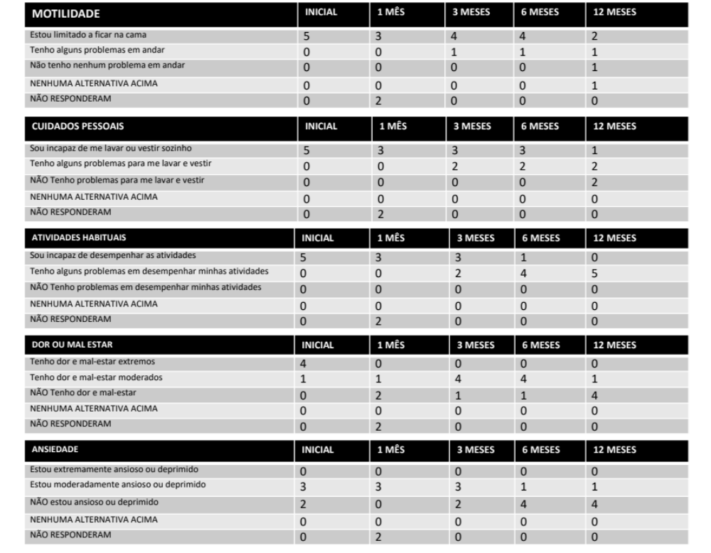
Legenda: Na primeira coluna estão descritos os itens avaliados no questionário EQ-5D (agrupados por tema, com possíveis respostas para cada item) e nas demais colunas estão descritas as visitas de seguimento. Os números em cada coluna corresponde ao número de participantes que selecionaram a respectiva resposta dentro de cada item avaliado.
Tabela 9: Análise detalhada do questionário EQ-5D com resultados obtidos de cada um dos 5 participantes de pesquisa.
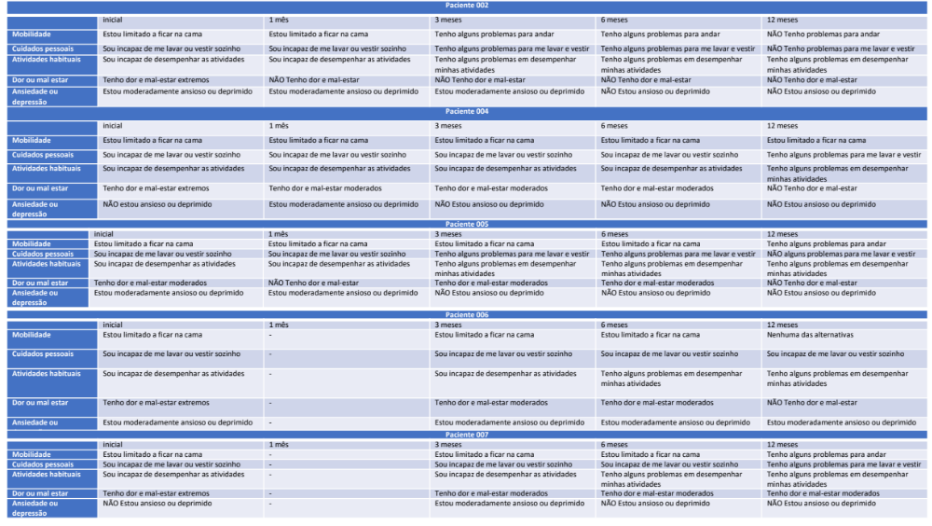
Legenda: Na primeira coluna estão descritos os itens avaliados no questionário EQ-5D (agrupados por tema) e nas demais colunas estão descritas as visitas de seguimento, com respectivas respostas selecionadas por cada participante de pesquisa.
Por último, foi questionado para cada participante de pesquisa qual valor ele considerava sua saúde naquele momento do seguimento clínico. O valor poderia variar numa escala de 0 a 100, no qual o melhor estado de saúde corresponderia a nota 100 e o pior estado como nota zero. A análise dos resultados revelou que houve um aumento da pontuação ao longo do tempo na maioria dos casos clínicos, sendo que, ao final do estudo, 4 dos 5 participantes consideraram sua saúde com um valor entre 80 e 100 pontos. O gráfico abaixo demonstra a pontuação de cada participante ao longo dos seguimentos clínicos (Figura 2).

Figura 2: Gráfico sobre Escala Visual Analógica
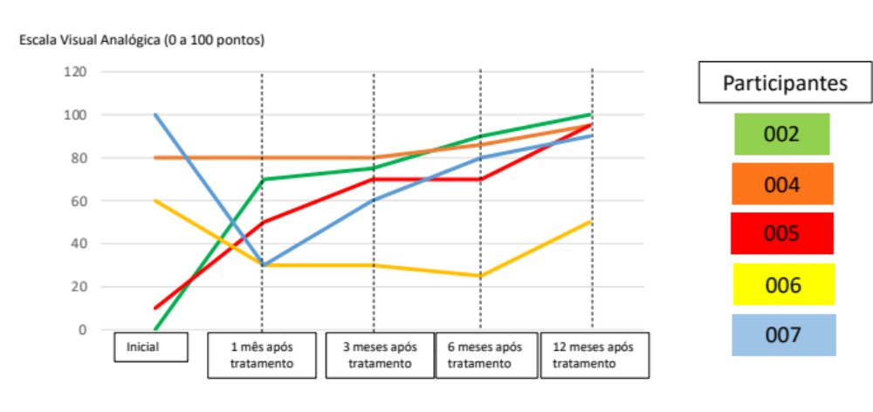
Legenda: O gráfico corresponde a escala visual analógica, onde o participante avalia sua saúde, numa escala de 0 a 100 pontos. As pontuações dos participantes de pesquisa ID 02, 04, 05, 06 e 07 estão representadas pelas cores verde, laranja, vermelho, amarelo e azul, respectivamente.

4.2.2) Avaliação da independência de pacientes com lesão medular (The Spinal Cord Independence Measure - SCIM)
A avaliação da independência de pacientes com lesão medular (SCIM) é um método muito utilizado em estudos clínicos que envolvem TRM. Ele consiste em 94 categorias, com 18 itens divididas em 3 subescalas (áreas de função): (1) autocuidado (alimentação, banho, vestir-se, higiene pessoal), (2) respiração e controle de esfíncteres (vesical e intestinal), e (3) mobilidade. Os pontos obtidos variam entre 0 a 100 e permitem estimar a condição clínica, o conforto dos pacientes e a capacidade de interação social do paciente. Todos os cinco participantes que completaram o acompanhamento de 12 meses (ID 2, 4, 5, 6, 7) apresentaram aumento progressivo da independência, embora as pontuações SCIM-III apresentassem oscilações principalmente após o terceiro mês. Houve melhora da capacidade de autocuidado, de controle de esfíncters, e mobilidade. Particularmente o participante ID 02, iniciou o estudo clínico com uma pontuação de 10 e atingiu 95 pontos ao final de 12 meses. Os resultados obtidos em geral estão descritos na tabela 10 e os resultados individuais na tabela 11 abaixo.
Tabela 10: Análise do questionário SCIM dos 5 participantes de pesquisa (ID 2, 4, 5, 6, 7).
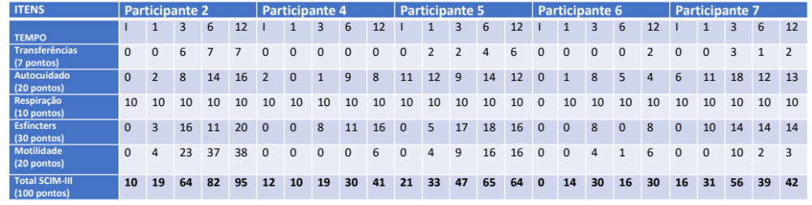
Legenda: Na primeira coluna estão descritos os itens agrupados por temas do questionário SCIM, e nas demais colunas estão descritas as pontuações obtidas em cada seguimento clínico, sendo I (inicial), 1 (1 mês após o tratamento), 3 (1 meses após o tratamento), 6 (6 meses após o tratamento) e 12 (12 meses após o tratamento).
Tabela 11: Análise do questionário SCIM sobre pontuações obtidas, em cada categoria, pelos 5 participantes de pesquisa.
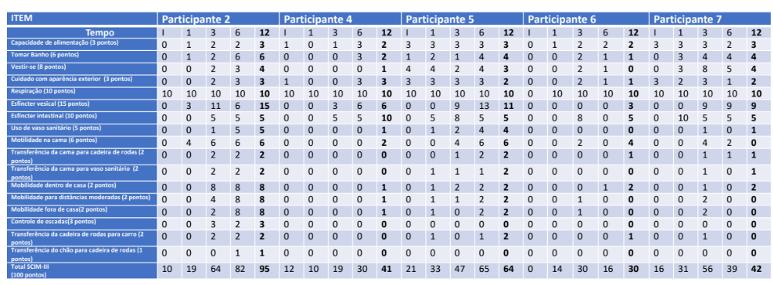
Legenda: Na primeira coluna estão descritos os itens do questionário SCIM, e nas demais colunas estão descritas as pontuações obtidas em cada seguimento clínico, sendo I (inicial), 1 (1 mês após o tratamento), 3 (1 meses após o tratamento), 6 (6 meses após o tratamento) e 12 (12 meses após o tratamento).

Figura 3: Gráfico sobre pontuação obtida no questionário SCIM dos participantes de pesquisa ao longo do tempo

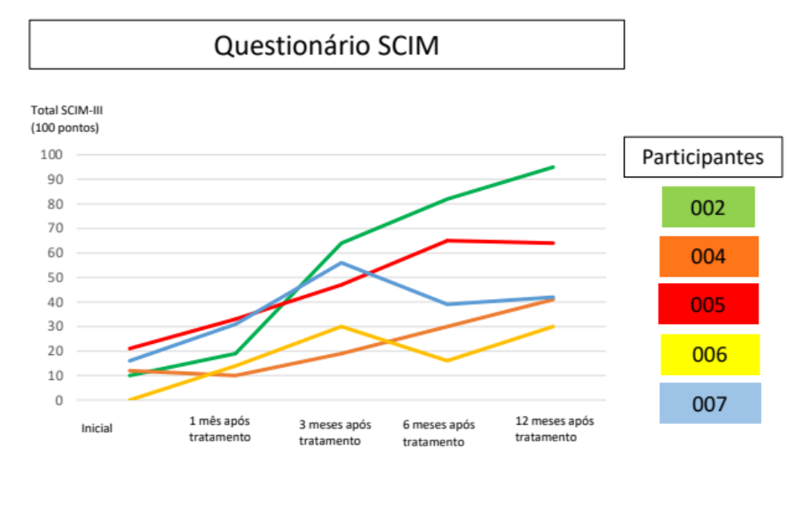
Legenda: O gráfico corresponde a curva de pontuação do questionário SCIM, numa escala de 0 a 100 pontos. As pontuações dos participantes de pesquisa ID 02, 04, 05, 06 e 07 estão representadas pelas cores verde, laranja, vermelho, amarelo e azul, respectivamente.

4.3) Eletrofisiologia
As avaliações eletrofisiológicas foram realizadas através de exames de eletromiografia de superfície realizados nas visitas de seguimento de 1 mês, 3, 6 e 12 meses após o tratamento experimental, conforme definido no protocolo de pesquisa. Os participantes ID 01, 03, 08 não realizaram os exames de eletromiografia de superfície porque foram a óbito. Os participantes ID 02, 04 e 05 realizaram todos exames de eletromiografia de superfície, conforme o planejamento do estudo clínico (com exceção da visita de 3 meses da participante 04). Entretanto os últimos participantes ID 06, ID 07 não realizaram os exames de eletromiografia de superfície. Os desvios de protocolo foram encaminhados para o sistema CEP/CONEP através de cartas de notificações.
O participante de pesquisa ID 02 apresentou ganho de condutividade elétrica nos exames de eletromiografia de 3 meses, 6 e 12 meses em relação ao exame de 1 mês, o que corrobora a evolução neurológica deste participante, que evoluiu de AIS A para D. Por outro lado, não encontramos alteração entre a avaliação inicial e a de 12 meses do exame de eletromiografia de superfície dos participantes de pesquisa ID 04 e ID 05, o que significa que nestes casos a eletromiografia não foi suficientemente sensível para detectar as contrações voluntárias observadas nos exames neurológicos finais desses participantes de pesquisa, que evoluíram de AIS A para C.
Adicionalmente, alguns participantes de pesquisa ID 2, 6 e 7 foram submetidos a exames de potencial evocado motor e somatossensorial (PEM e PESS, respectivamente). Este exame não estava previsto no protocolo clínico, porém foi indicado pela equipe médica para avaliar a evolução clínica dos pacientes.
No participante de pesquisa ID 02, a patência inicial do PESS foi observada apenas no membro superior direito, enquanto a PE máx estava normal apenas até C7 (Fig. 4A). Não foram observados potenciais evocados em membros inferiores. A PE máx ao final do seguimento mostrou retorno dos potenciais, com ou sem facilitação, nos músculos da mão bilateralmente (abdutor do dedo mínimo; T1), porém com latência tardia. Os potenciais motores com latências tardias também retornaram nos músculos tibial e adutor do hálux (L4, L5 e S1) mesmo sem facilitação (Fig. 4A). O PESS final foi avaliado nos nervos mediano e tibial e foi encontrado anormal, mas presente bilateralmente em ambos os nervos.
O SSEP inicial do participante ID 06 detectou uma condução normal nos nervos medianos (C6) e amplitudes reduzidas no nervo tibial (L4-S3; não mostrado). Observou-se uma PE máx presente e simétrica até C6-C7 e ausente em C8-T1 e nos membros inferiores. Ao final do seguimento, o PESS permaneceu inalterado, mas a PE máx registrou um potencial previamente ausente em C8-T1 na mão direita (Fig. 4B).
O participante ID 07 com lesão em T10 apresentou PESS e PE máx normais em membros superiores em todos os exames. O SSEP inicial revelou uma perda inequívoca de patência em membros inferiores bilateralmente. Por outro lado, a avaliação final indicou a presença de potenciais de baixa amplitude identificados pelos marcadores P40/N50 nos nervos tibiais (Fig. 4C). MEP permaneceu inalterado ao longo dos 12 meses (não mostrado).
Figura 4 – Análise de exames de potencial evocado motor (PEM) e somatossensorial (PESS)
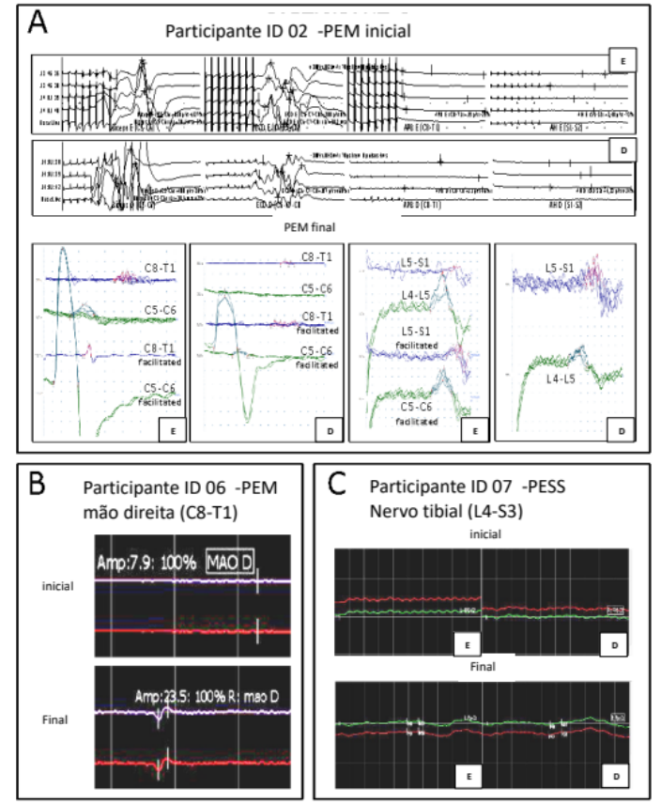
Legenda: A figura representa gráficos com descrição dos resultados encontrados dos exames de potencial evocado motor (PEM) e somatosensorial (PESS) dos participantes de pesquisa ID 02 (A), ID 06 (B), ID 07 (C). As letras D indicam resultados obtidos do lado direito e E resultados obtidos do lado esquerdo.
4.4) Exames de imagem
Os participantes de pesquisa foram submetidos a exames de imagem para localizar com precisão a lesão medular, auxiliar na classificação do tipo de injúria e mensurar a área de extensão da mesma. Os exames foram realizados antes do procedimento cirúrgico e 6 meses e 12 meses após o tratamento com polilaminina. Os 5 participantes que completaram o acompanhamento de 12 meses (ID 2, 4, 5, 6, e 7) tiveram seus exames de imagem inicial e final comparados. O participante ID 02 desenvolveu uma grande cavidade cística dentro da medula espinhal que ocupava a maior parte de sua secção transversal (Fig. 5A). O participante ID 04 também desenvolveu uma cavidade no local da lesão (Fig. 5B). O participante ID 06 apresentou, aos 12 meses pós-tratamento, apenas uma estreita faixa de sinal normal permanecendo no centro da medula espinhal (Fig. 5C). O participante ID 05 não realizou RM devido à presença de fragmentos metálicos do projétil. A comparação das imagens de TC, antes e depois do tratamento, não revelou nenhuma mudança notável ao longo dos seguimentos clínicos. O participante ID 07 teve apenas a RM final realizada porque não havia aparelho de RM no centro de internação e não foi possível transferir o paciente para o exame durante o pico da pandemia. A análise da imagem final de RM também indicou a presença de uma grande área de hipersinal no local da lesão (não mostrada). No geral, as análises de imagem sugerem que o tratamento com polilaminina não levou a nenhuma alteração detectável por imagem do processo de cavitação esperado para ocorrer após a lesão medular.

Figura 5: Análise de exames de imagens da medula espinhal dos participantes de pesquisa.
ID 06
ID 04
ID 02

5) Conclusão
Este estudo clínico, embora seja um estudo piloto, demonstrou que a injeção intramedular de polilaminina é um procedimento seguro pois não levou a nenhuma deterioração neurológica detectável e porque não foram observados efeitos adversos atípicos, diferentes daqueles esperados para pacientes de TRM. Além disso, foi observada a conversão do índice AIS de A para C ou D em 6/8 participantes, uma evolução neurológica acima daquela descrita na literatura científica, o que sugere que o tratamento com polilaminina foi eficaz.
7) Referências Bibliográficas
- Aimetti AA, Kirshblum S, Curt A, Mobley J, Grossman RG, Guest JD. Natural history of neurological improvement following complete (AIS A) thoracic spinal cord injury across three registries to guide acute clinical trial design and interpretation. Spinal Cord 2019;57:753-762.
- Burns AS, Lee BS, Ditunno JF Jr, Tessler A. Patient selection for clinical trials: the reliability of the early spinal cord injury examination. J Neurotrauma 2003;20:477-82.
- Grossman RG, Frankowski RF, Burau KD, et al. Incidence and severity of acute complications after spinal cord injury. J Neurosurg Spine 2012;17:119-28.
- Jiang F, Jaja BNR, Kurpad SN, et al. North American Clinical Trials Network Collaborators. Acute Adverse Events After Spinal Cord Injury and Their Relationship to Long-term Neurologic and Functional Outcomes: Analysis From the North American Clinical Trials Network for Spinal Cord Injury. Crit Care Med, 2019;47:e854-e862.
- Higashi T, Eguchi H, Wakayama Y, Sumi M, Saito T. Risk factors associated with mortality after traumatic cervical spinal cord injury. OTA Int 2018;1:e003.
- Neumann CR, Brasil AV, Albers F. Risk factors for mortality in traumatic cervical spinal cord injury: Brazilian data. J Trauma 2009;67:67-70
- Santos, TSC, Guimarães RM, Boeira, SF. Spinal cord injury epidemiology in public emergency rooms in the municipality of Rio de Janeiro. Escola Anna Nery 2012;16,4:747-753
- Scivoletto G, Di Donna V. Prediction of walking recovery after spinal cord injury. Brain Res Bull 2009;78:43-51.

